Colegiul Tehnic T.F.,,Anghel Saligny”-Simeria, structura: Şcoala Generală ,,Sigismund Toduţă”
Operaţii cu numere reale – partea a II-a profesor, Cosma Teodora
5. Ridicarea la putere  Def. 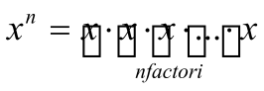 este puterea a n-a a luix , iar  x este baza puterii şi n este exponentul puterii.  Obs. 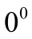 este o operaţie fără sens.  Convenţii:  .  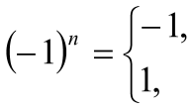dacă n este număr  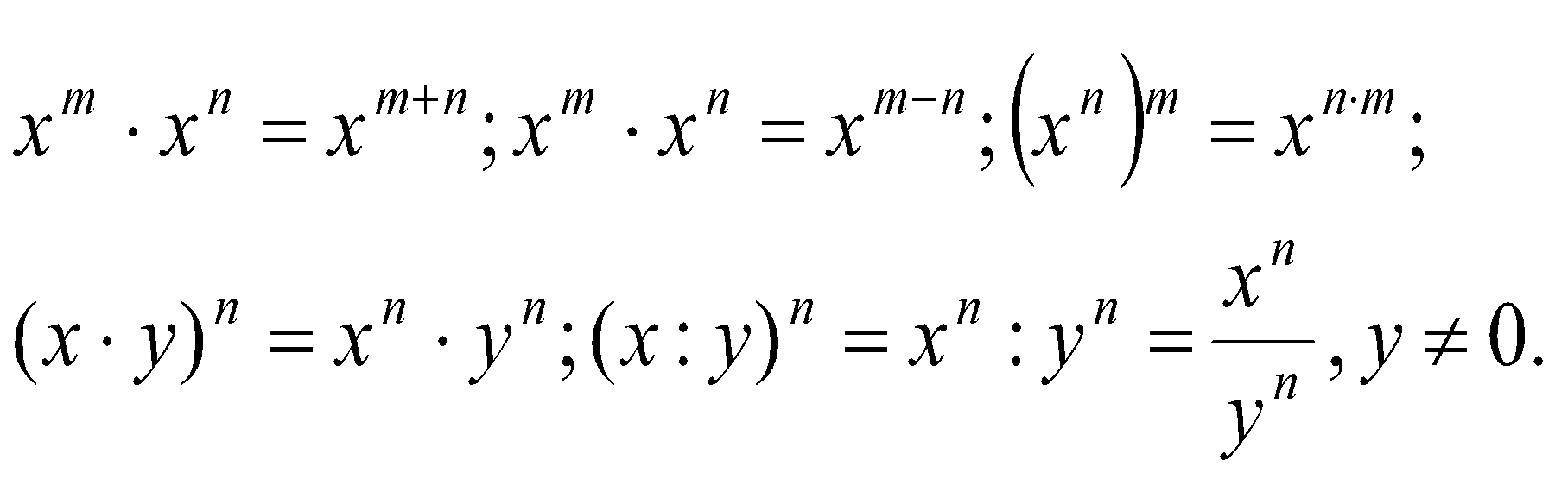  - Orice număr real, nenul, are un invers.  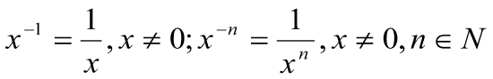  P. 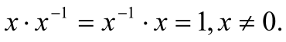  Calcule cu numere: a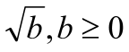.  Regula: 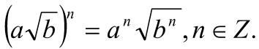  6. Extragerea rădăcinii pătrate  Def. Dacă 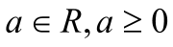, atunci 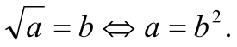  P. 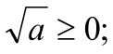 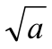 există 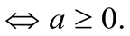  Reguli de calcul  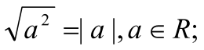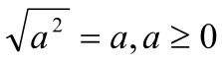  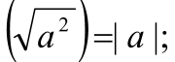 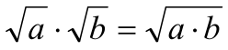; 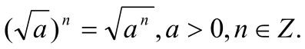  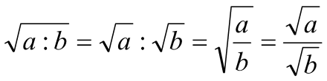, 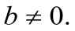  P. 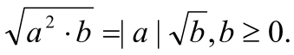  Raţionalizarea numitorilor-operaţie prin care  numitorul devine număr raţional.  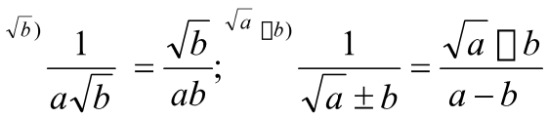;  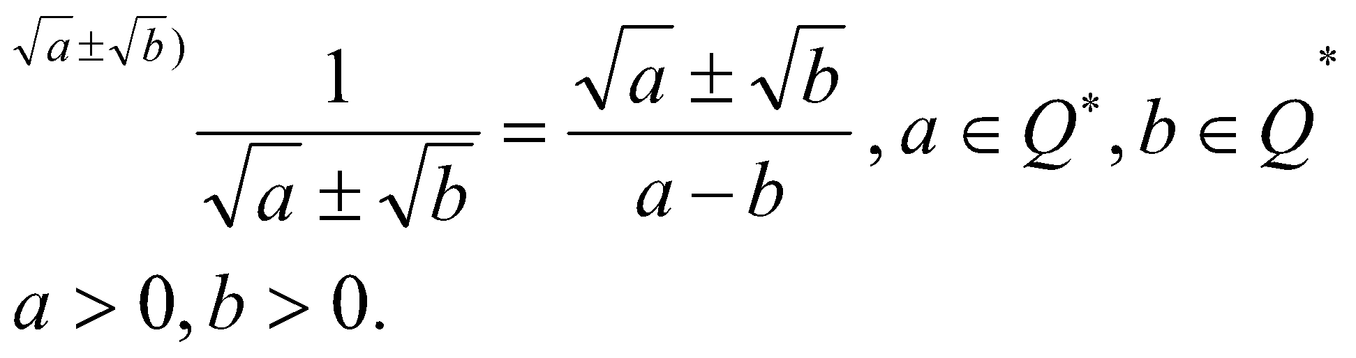 | 29)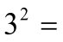 ; 30) 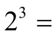 ; 31) 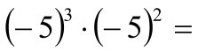  32) 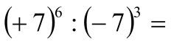 ; 33) 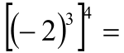 ; 34) 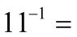  35) 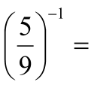 ; 36) 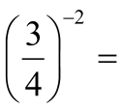  37) 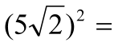 ; 38) 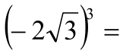  39) 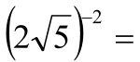 ; 40) 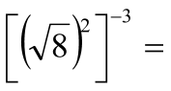  41) 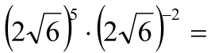  42) 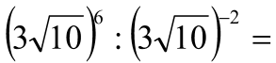  43) 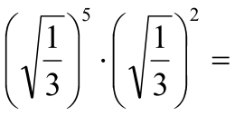  44) 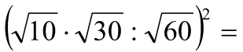  45) 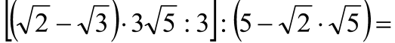  46) 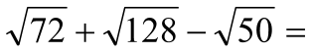  47) 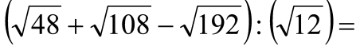  48)  49) 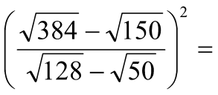  50) 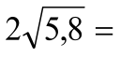 ; 51) 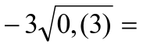  52) 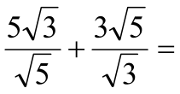  53) 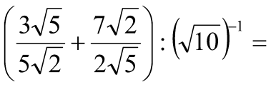  54) 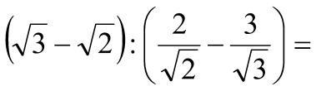  55) 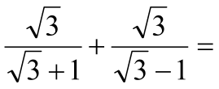  56) 